
Проект
01-03/26
02.03.2026р.

БОЯРСЬКА МІСЬКА РАДА
VІII СКЛИКАННЯ
Чергова __ сесія
РІШЕННЯ № __/___

від 12.03.2026 року м. Боярка

Про звіт про діяльність КП «Є-Сервіс
Боярської міської ради» за 2025 рік

Відповідно до ст. 25, 29, 30 Закону України «Про місцеве самоврядування в Україні», заслухавши звіт директора комунального підприємства «Є-Сервіс» Боярської міської ради Давидова П.В. про роботу КП «Є-Сервіс Боярської міської ради» за 2025 рік, -

БОЯРСЬКА МІСЬКА РАДА
ВИРІШИЛА:

1. Взяти до відома звіт про роботу комунального підприємства «Є-Сервіс Боярської міської ради» за 2025 рік (додається).
2. Визнати роботу комунального підприємства «Є-Сервіс Боярської міської ради» за 2025 рік, задовільною.
3. Контроль за виконанням цього рішення покласти на заступника міського голови, за відповідним напрямком.

Міський голова Олександр ЗАРУБІН

Підготовлено:
Директор
КП «Є-Сервіс БМР» Петро ДАВИДОВ

Погоджено:
Заступник міського голови Віталій МАЗУРЕЦЬ

Начальник Управління РІ та ЖКГ Марина САВЧУК

Начальник юридичного відділу Леся МАРУЖЕНКО

Головний спеціаліст з питань
запобігання та виявлення корупції Олена НАРДЕКОВА

Додаток
до рішення чергової __ сесії Боярської
міської ради VIII скликання
від ______ року № __/____

Звіт з фінансово-господарської діяльності КОМУНАЛЬНОГО ПІДПРИЄМСТВА «Є-СЕРВІС БОЯРСЬКОЇ МІСЬКОЇ РАДИ»

Заснування КП «Є-Сервіс БМР» : 23.11.2023 р.
Затверджений план використання (зі змінами): 893 384,00 грн.
Фактично використано: 880 732,38 грн.
Заробітна плата для працівників: 674 430,00 грн.
Єдиний внесок: 148 424,00 грн.
Оплата послуг (крім комунальних) 49 000,00 грн.
Матеріали (канцтовари): 8 878,38 грн.
Дохід від надання платних послуг: 281 249,54 грн. (за 6 місяців 2025р).
КП «Є-СЕРВІС БМР» виконує роботи відповідно до своїх повноважень та покладені на неї засновником обов’язків, а саме:
Виконує погодження технічної документації стосовно розміщення електромереж на території всієї громади.
За цей період було опрацьовано 106 заяв по населеним пунктам: Тарасівка-50; Малютянка-15; Забір'я-8; Дзвінкове -8; Боярка-10; Нове-10; Княжичі-3; Новосілки-1; Перевіз-1. На доопрацювання та виправлення було повернуто 30 заяв, деякі з яких проходили доопрацювання виконавцями декілька разів.
Дана робота включає в себе розгляд заяви, проєкту, виїзд на територію та в випадках коли це передбачено співпрацю з Земельним, Архітектурним відділами та УКБ для подальшого прийняття рішення стосовно погодження розміщення мереж,що в свою чергу полегшує роботу БМР та впливає на ефективне управління територією розвитком інфраструктури та забезпеченням надійності енергопостачання.
Забезпечує дотримання термінів реалізації інвестиційних проектів.
Вчасне погодження дозволяє уникнути фінансових втрат для замовника та інвестора. Забезпечує своєчасне будівництво або модернізацію мереж, що дозволяє уникати перебоїв у подачі електроенергії. Дотримання нормативів безпеки для населення та об’єктів інфраструктури.
Сприяє раціональному планування території.
Дає змогу уникати конфліктів із вже запланованим або існуючим використанням землі (наприклад, дороги, зелені зони, житлова забудова). Узгодження з містобудівною документацією (Генплан, ДПТ, тощо),співпрацює з різними відділами та структурними підрозділами БМР та ДТЕК.
Роботи по технічному обслуговуванню внутрішніх електромереж та устаткування по закладах освіти БМР відповідно укладених договорів .
Заклади по яких здійснюється обслуговування:
1) Тарасівський академічний ліцей Боярської міської ради.
2) Заклад Дошкільної освіти (Ясла-Садок) «Даринка» Боярської міської ради.
3) Заклад дошкільної освіти (Ясла-Садок) «Котигорошко» Боярської міської ради.
4) Заклад дошкільної освіти (Ясла-Садок) «Казка» Боярської міської ради.
5)«Малютянська гімназія Боярської міської ради»
Своєчасне обстеження стану електромереж у закладах освіти має критичне значення для безпеки, ефективності та стабільної роботи навчального процесу, та впливає на:
Безпеку учнів і працівників.
Мінімізує ймовірність коротких замикань і виникнення пожеж через зношені або пошкоджені кабелі, розетки чи обладнання. Дозволяє своєчасно виявити аварійні
ділянки. Запобігає ризику ураження електричним струмом.
Надійність електропостачання.
Підвищує стабільність роботи різної техніки, систем освітлення, систем опалення. Уникнення перебоїв, які можуть зірвати навчальний процес.
Економія коштів.
Раннє виявлення проблем економніше, ніж усунення наслідків аварій. Зменшення витрат на аварійні ремонтні роботи та відновлення зіпсованого обладнання.

Роботи по технічному обслуговуванню внутрішніх електромереж та устаткуванню приміщень, що знаходяться на балансі БМР.
Послуги із встановлення та налаштування резервного живлення за адресами:
Київська обл., с. Тарасівка, пров. Патріотів, 4;
Київська обл., с. Тарасівка, вул. Шкільна, 1, кв. 49.
Демонтаж АТС (автоматичної телефонної станції) надземної та підземної частини за адресою: Київська обл., с. Тарасівка, пров. Патріотів, 4.
Монтажні роботи з влаштування: проводки,розеток,вимикачів,освітлення,
розподільчих шаф за адресою: Київська обл., с. Тарасівка, пров. Патріотів, 4.

КП «Є-СЕРВІС БМР» Виконує діяльність в сфері архітектурного проектуванням по об’єктам, що знаходяться в громаді, виконанням ескізних проектів та 3D-візуалізацій.
Наша робота над розвитком архітектури відіграє дуже важливу роль у розвитку громади - вона не лише формує його зовнішній вигляд, а й впливає на соціальні, економічні та екологічні аспекти життя.

Проєктна діяльність в 2025 по об’єктам на території БМР:
1)Виконано: «Ескізний проєкт Трибуни з вбудованими допоміжними приміщенням для обслуговування поля з штучним покриттям за адресою: Київська обл. м.Боярка, вул. молодіжна 5Б.
2)Виконано: «3D-Візуалізації благоустрою територій по близу «ТЦ Боярка-Центр» за адресою: Київська обл. м.Боярка, вул. Хрещатик 2Б.
3)Виконано: «3D-Візуалізації по реконструкції вїздного знаку м.Боярка».
4) Виконано «Ескізний проєкт Жорнівського клубу за адресою Київська обл. с.Жорнівка вул.., Лесі Українки,2».

Ключовими напрямками впливу якими ми займаємось є :
Покращення якості життя.
Сучасне планування громадських просторів, (зелені зони,громадські простори,інфраструктура) Врахування потреби для людей з обмеженими можливостями, що сприяє інклюзивності.
Екологічний і сталий розвиток. Ми проектуємо з урахуванням принципів енергоефективності, та використанням відновлюваних джерел енергії. Зберігаємо та примножуємо озеленення.
Економічний ефект. Розвиток архітектури, завжди пов'язаний з зростанням ціни на нерухомість, появою нових робочих місць.
Культурний та соціальний вплив. Місто стає майданчиком для вираження культурної ідентичності через архітектурні рішення.
Розвиток публічних просторів сприяє соціальній взаємодій відкритості та розвитку громади.
Наша робота допомагає вирішувати соціально важливі питання.

Додаток 1 (Візуальні матеріали).

Директор
КП «Є-Сервіс БМР» Петро ДАВИДОВ
Додаток 1 (візуальні матеріали)
«Ескізний проєкт трибуни з вбудованими допоміжними приміщенням для обслуговування поля з штучним покриттям за адресою: Київська обл. м. Боярка, вул. молодіжна 5Б.
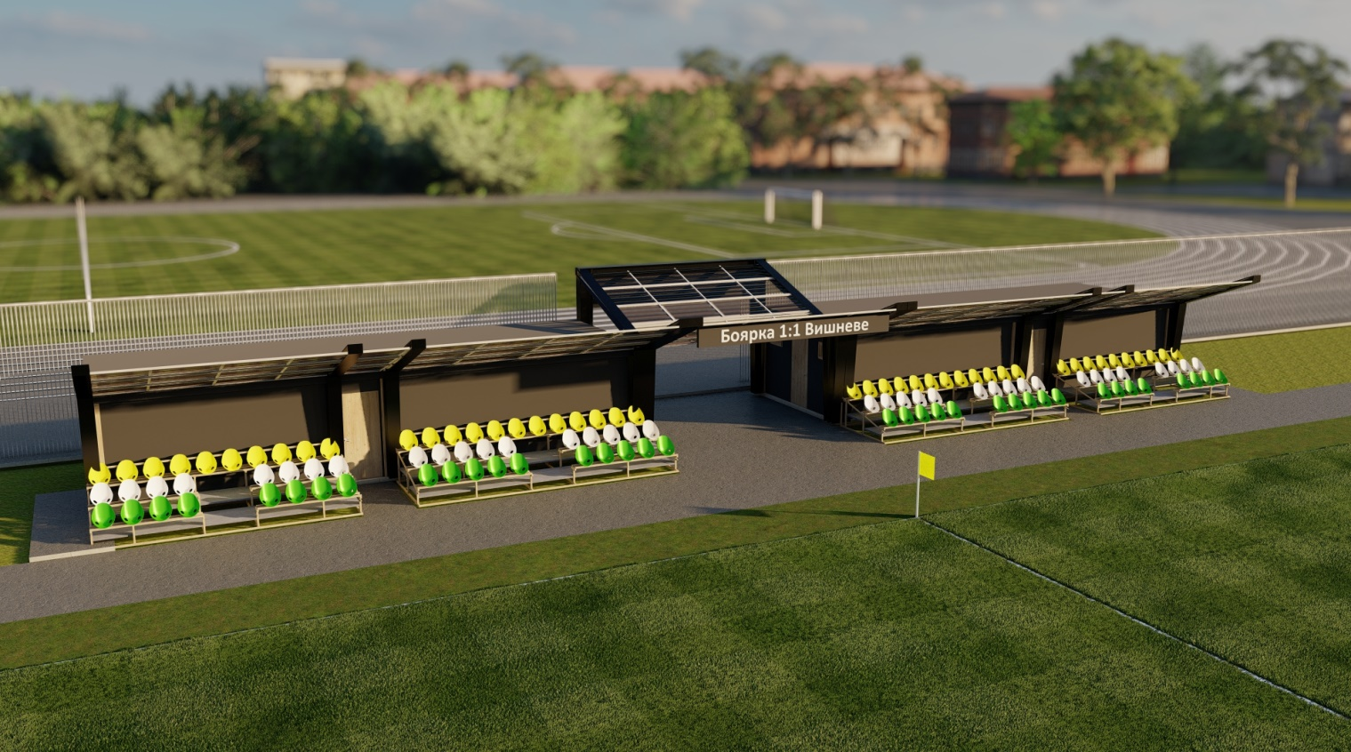

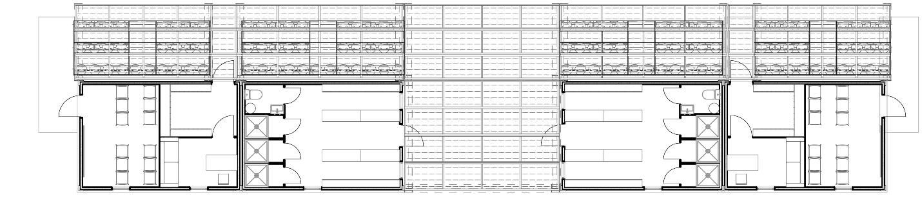

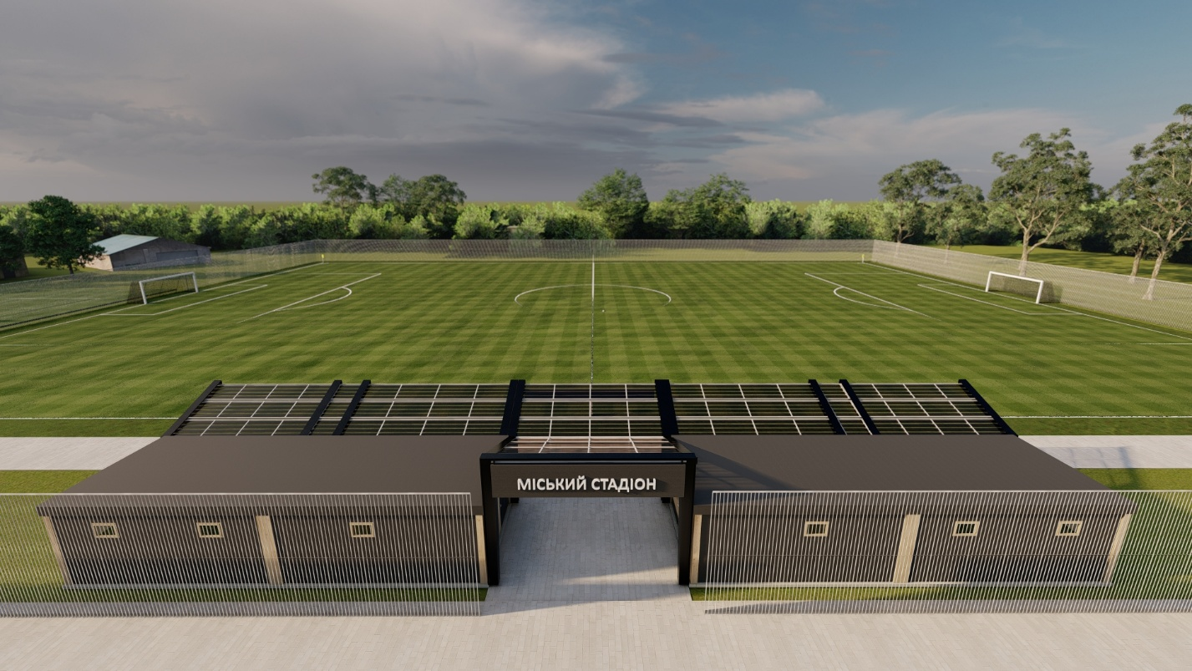

«3D-Візуалізації благоустрою територій по близу «ТЦ Боярка-Центр» за
адресою: Київська обл. м.Боярка, вул. Хрещатик 2Б.
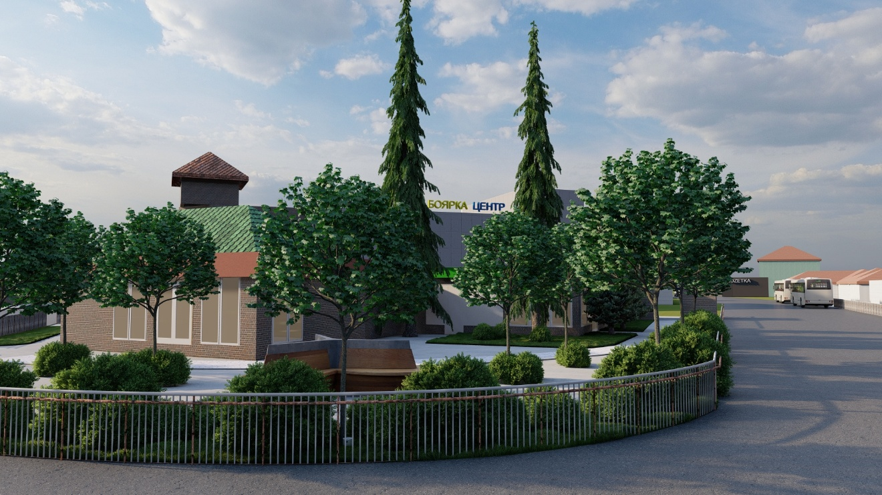

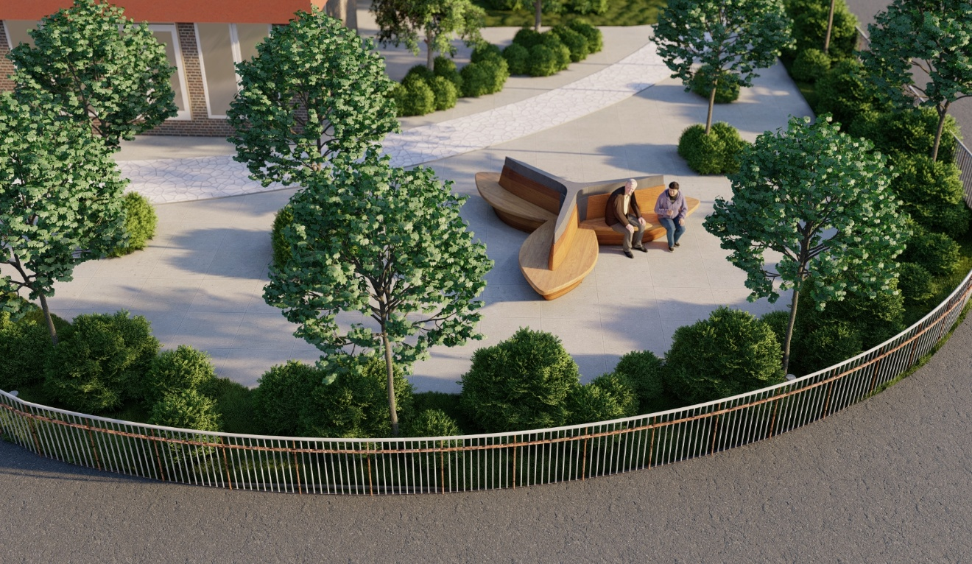
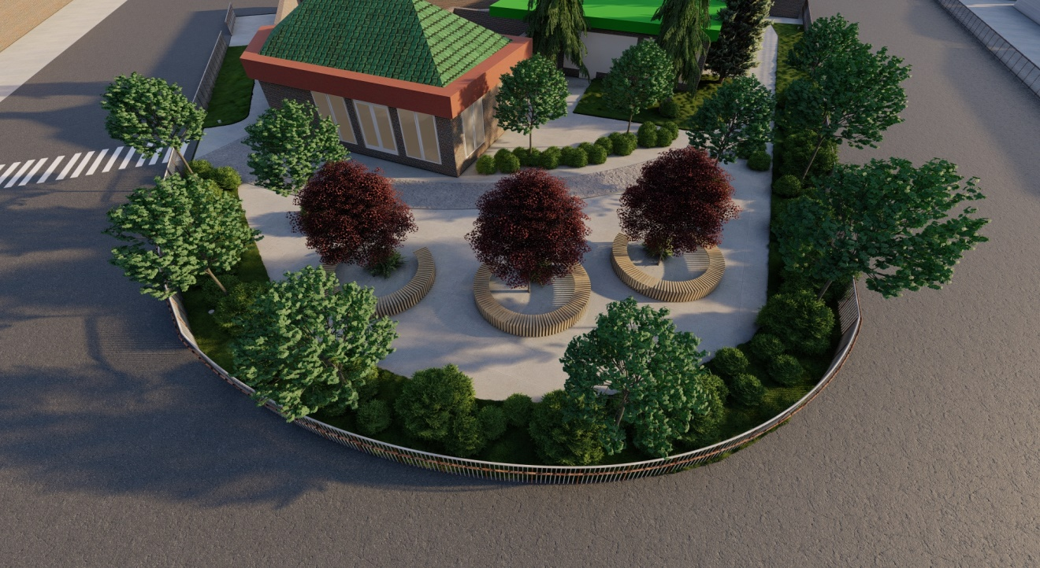

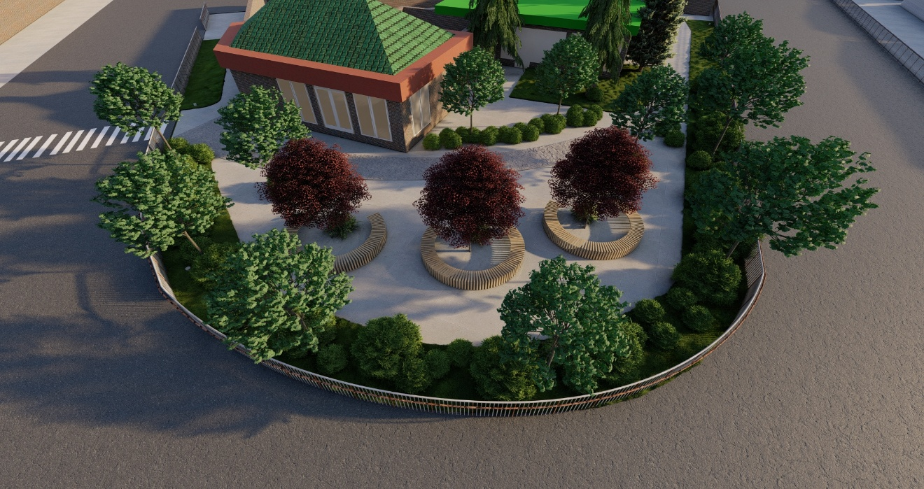

«Ескізний проєкт Жорнівського клубу за адресою Київська обл.
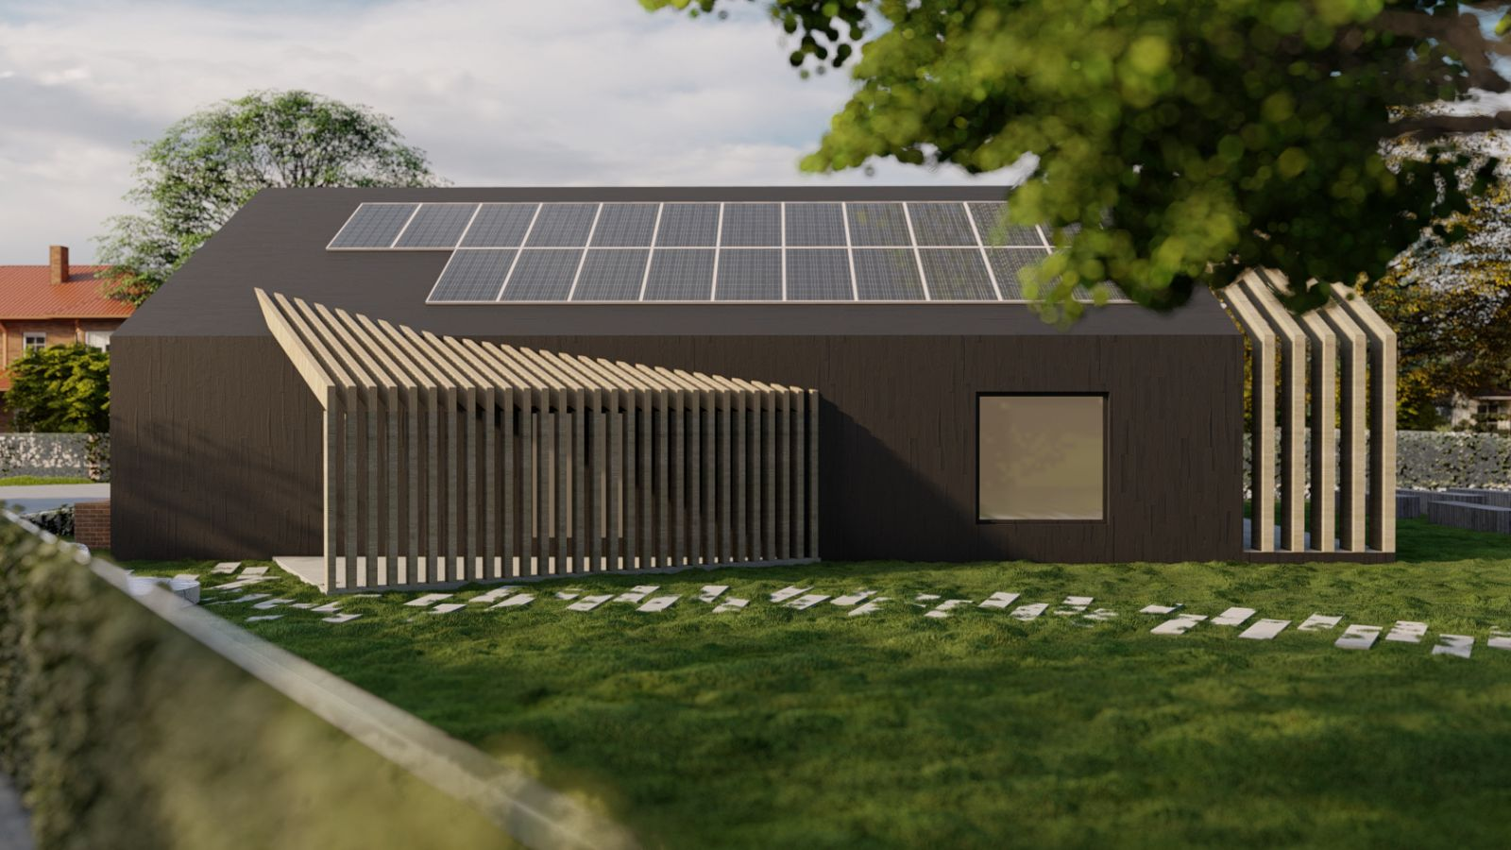
с.Жорнівка вул.., Лесі Українки,2»

